4.11 HFSS的options选项

1. Tools 🡪 options。
2. Modeler options ：

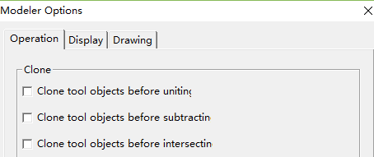

1. 创建一个新的物体时，可以设置为**自动弹出属性对话框**：

Drawing -🡪。